Материалы к занятию 4
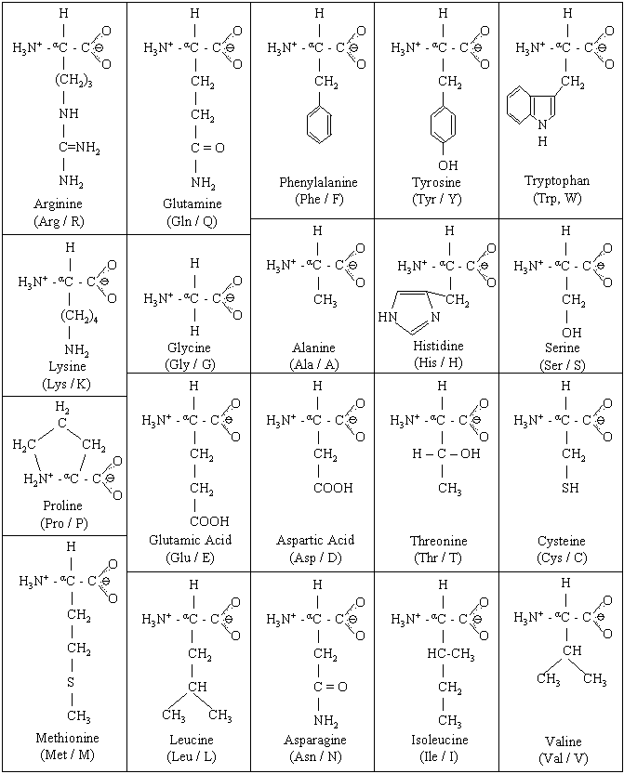
Amino  Acid | hydrophobic | positive | negative | polar | charged | small | tiny | aromatic | aliphatic
Ala | X | - | - | - | - | X | X | - | -
Cys | X | - | - | - | - | X | - | - | -
Asp | - | - | X | X | X | X | - | - | -
Glu | - | - | X | X | X | - | - | - | -
Phe | X | - | - | - | - | - | - | X | -
Gly | X | - | - | - | - | X | X | - | -
His | X | X | - | X | X | - | - | X | -
Lys | X | X | - | X | X | - | - | - | -
Ile | X | - | - | - | - | - | - | - | X
Leu | X | - | - | - | - | - | - | - | X
Met | X | - | - | - | - | - | - | - | -
Asn | - | - | - | X | - | X | - | - | -
Pro | - | - | - | - | - | X | - | - | -
Gln | - | - | - | X | - | - | - | - | -
Arg | - | X | - | X | X | - | - | - | -
Ser | - | - | - | X | - | X | X | - | -
Thr | X | - | - | X | - | X | - | - | -
Val | X | - | - | - | - | X | - | - | X
Trp | X | - | - | X | - | - | - | X | -
Tyr | X | - | - | X | - | - | - | X | -

Немножко теории

Распределение электрических зарядов на поверхности молекулы — важное свойство белка, часто имеющее непосредственное отношение к его функции. Боковые группы ряда аминокислот содержат полярные химические группировки, способные приобретать электрический заряд при определенных значениях рН. При работе молекулярных белковых машин локальные концентрации протона, например, в области активных центров ферментов, могут заметно варьировать. Поэтому важно понимать, какие боковые группы аминокислот могут быть заряжены в данных условиях.
Электролитическая диссоциация карбоновой кислоты описывается уравнением: R-COOH ↔ R-COO – + H⁺
Константа равновесия этой реакции:
[R-COO –][H⁺]
Kа = –––––––––––––––
[R-COOH]

Возьмем десятичный логарифм от обеих частей выражения, получим
[R-COO –]
lgKа = lg[H⁺] + lg ––––––––––––
[R-COOH]

Общепринятый показатель кислотности среды — рН среды, pH = –lg[H⁺]. А способность кислоты диссоциировать принято выражать с помощью рКа, pKа = –lg Kа. Соответственно, получаем
[R-COO –]
pH – pKа = lg ––––––––––
[R-COOH]

Симметричным образом можно представить процесс присоединения протона к аминогруппе :

R-NH₃⁺ ↔ R-NH₂ + H⁺

[R-NH₂][ H⁺] [R-NH₂]
Kа = –––––––––––– и соответственно pH – pKа = lg –––––––––––
[R-NH₃⁺] [R-NH₃⁺]

Тем самым, отношение концентраций непротонированной и протонированной форм равно

10 ^{pH – pKa}
Обозначим это отношение через A , тогда средний заряд равен –A/(A+1) для случая отрицательного заряда и 1/(A+1) для случая положительного заряда.

Напоминаем: такие функциональные группы как -COOH, -SH, -OH проявляют (в разной степени, конечно) кислотные свойства; считаем также, что все функциональные группы, содержащие атомы N, могут проявлять основные свойства (т.е. присоединять протон).

